
责任编辑：刘冰
电 话：0458-6161806
传 真：86-010-58303388
编辑邮箱：yly@chinaccm.com
地址：北京市朝阳区高碑店新村东区B8-1（邮编：100022）

磷化工

2018.9.21

2018.9.14--2018.9.21
目 录
（仅限公司内部参阅）
磷矿石 4
评述：中国磷矿石市场一周评述及后市预测 4
国际：磷矿石价格指数 5
国际磷矿石参考价格 5
国内：磷矿石价格指数（企业车板报价） 5
部分企业磷矿石价格周汇总 6
国内主产区域磷矿石价格汇总（单位：元/吨） 6
黄磷 6
评述：中国黄磷市场一周评述及后市预测 6
本周部分企业黄磷出厂价格周汇总 7
本周国内黄磷主产区市场成交价格（单位：元/吨） 8
磷酸 9
评述：中国磷酸市场一周评述及后市预测 9
国际：最新磷酸市场成交情况 9
国际：磷酸价格指数 9
国内：磷酸价格指数 10
本周部分企业磷酸出厂价格周汇总 10
本周国内磷酸主产区市场参考价格 12
磷酸盐 13
三聚磷酸钠 13
评述：中国三聚磷酸钠市场一周评述及后市预测 13
价格指数 13
部分企业三聚磷酸钠出厂价格周汇总 14
国内工业三磷酸钠区域价格周汇总 15
六偏磷酸钠 15
评述：中国六偏磷酸钠市场一周评述及后市预测 15
六偏磷酸钠价格指数 16
部分企业六偏磷酸钠出厂价格周汇总 17
国内工业六偏磷酸钠区域价格周汇总 17
农药 18
草甘膦原粉区域价格指数 18
甘氨酸区域价格指数 18
草甘膦本周市场简述： 19
氢钙 20
中国磷酸氢钙市场一周评述及后市预测 20
本周部分企业氢钙出厂报价周汇总 21
磷铵 23
1磷肥市场一周导读 23
2国际磷肥市场行情 23
2.1国际市场主流商谈价格 23
2.1.1国际一铵市场价格表 23
2.1.2国际二铵市场价格表 24
2.2国际重钙市场价格统计表 25
3国内磷肥市场行情 26
3.1国内磷铵市场主流成交价格 26
3.1.2一铵国内主要市场价格表 26
3.1.2二铵国内主要市场价格表 26
3.2国内磷铵企业开工率走势图 27
3.2.1一铵企业开工率走势图 27
3.2.2二铵企业开工率走势图 28
3.3国内市场本周行情评述 28
3.3.1一铵：市场氛围走跌 下游观望为主 28
3.3.2二铵：市场交投平淡 成交价格松动 30
10声明 31

磷矿石

评述：中国磷矿石市场一周评述及后市预测
本周（2018.9.14-2018.9.21）近期磷矿石市场持续盘整，企业主发前期订单。四川地区运输陆续恢复，受黄磷市场价格上调影响，矿石企业心态较好。湖北和云南地区近期市场暂无明显变化，企业发运平稳。
主流价格参考：福泉市磷矿30%品位车板（含税）400元/吨；瓮安地区28%品位磷矿石坑口价（含税）300元/吨，30%品位磷矿石坑口（含税）320元/吨；贵阳地区30%品位磷矿石车板价（含税）400-420元/吨。湖北地区28%品位磷矿石船板价（含税）450元/吨，30%品位船板价（含税）500元/吨。四川地区27%品位磷矿石马边县城交货价（含税）250元/吨，28%品位磷矿石马边县城交货价（含税)280-300元/吨。云南26.5%品位磷矿石公司货场交货（含税)180元/吨，28%品位磷矿石公司货场交货（含税)241元/吨。
贵州地区开磷集团磷矿石正常开采，年产能900万吨，日采量2.5万吨，现30%品位磷矿石车板价（含税）420元/吨，矿石60%~70%自用，其余外销，走销状况平稳。
四川地区马边瑞丰磷矿山正常开采，年产能40万吨，主供老客户，28%品位磷矿石马边县城交货价（含税）330元/吨左右，供应偏紧，成交较好。
湖北地区兴发磷矿石正常开采，年开采能力为530万吨，目前24%品位磷矿石船板交货（含税）价330元/吨，25%品位磷矿石船板交货（含税）360元/吨，26%品位磷矿石船板交货（含税）390元/吨，27%品位磷矿石船板交货（含税）420元/吨。28%品位磷矿石船板交货（含税）价450元/吨，高品位矿石自用为主，暂无报价。
云南地区磷化集团磷矿正常开采，30%品位磷铵矿省内车板价300元/吨，主供集团内部，价格持稳。
后市预测：整理看，近期磷矿石市场虽然维持盘整姿态，从企业当前接单情况来看，矿石企业心态较好。下游磷肥冬储市场已经逐步释放信号，随着黄磷市场的持续走高，磷矿石需求面支撑明显。加上在环保政策影响下，磷矿石产量有限，市场上行动力较足，但国庆节前市场变化不大，预计节后市场将会迎来调整。

国际：磷矿石价格指数
磷矿石国际市场价格

国际磷矿石参考价格
产品 | 区域 | 价格(美元/吨)
产品 | 区域 | 2018/9/20
磷矿石 | FOB约旦（68-70%） | 98-99（2018三季度） | 104-107（2018二季度）
磷矿石 | CFR印度(68-70%） | 110-116（2018三季度） | 118-122（2018二季度）
磷矿石 | CFR印度70-72% | 128-135（2018二季度） | 115-120（2018一季度）
磷矿石 | FOB北非69% | 78-85（2018一季度） | 75-80（2017四季度）

国内：磷矿石价格指数（企业车板报价）
磷矿石国内市场价格

部分企业磷矿石价格周汇总

国内主产区域磷矿石价格汇总（单位：元/吨）
单位：（元/吨）
产品名称 | 省份 | 市场 | 含量 | 18-9-14 |  | 18-9-21 |  | 价格类型
 |  |  |  | 最低价 | 最高价 | 最低价 | 最高价 | 价格类型
磷矿石 | 贵州 | 福泉 | 30% | 380 | 400 | 380 | 400 | 车板价
磷矿石 | 贵州 | 开阳 | 30% | 300 | 400 | 300 | 400 | 坑口价
磷矿石 | 贵州 | 息烽 | 30% | 350 | 400 | 350 | 400 | 车板价
磷矿石 | 湖北 | 宝康 | 27% | 280 | 300 | 280 | 300 | 码头价
磷矿石 | 湖北 | 襄樊 | 30% | 410 | 450 | 410 | 450 | 车板价
磷矿石 | 湖北 | 宜昌 | 29% | 420 | 480 | 420 | 480 | 船板价
磷矿石 | 四川 | 金河 | 25% | 180 | 200 | 180 | 200 | 出厂价
磷矿石 | 四川 | 马边 | 28% | 250 | 330 | 220 | 300 | 交货价
磷矿石 | 四川 | 绵竹 | 29% | 370 | 390 | 370 | 390 | 到厂价
磷矿石 | 云南 | 安宁 | 30% | 350 | 400 | 350 | 400 | 货场价
磷矿石 | 云南 | 华宁 | 28% | 310 | 330 | 310 | 330 | 货场价
磷矿石 | 云南 | 昆明 | 28% | 290 | 350 | 290 | 350 | 货场价

黄磷

评述：中国黄磷市场一周评述及后市预测
本周（2018.9.14-2018.9.21）黄磷市场价格持续走高，重心上移，出货良好。从价格看，本周黄磷价格持续推涨，报价和成交价格均有上调，累计涨幅400-600元/吨。部分工厂做库存，订单充足，主发订单，现货供应偏紧，价格持续上调。随着中秋、国庆双节将至，部分下游工厂继续补货，逐渐接受价格上涨。
采购区域价格参考：
黄磷主流采购区域桶装到站价格小幅上调。山东地区15600-16400 元/吨，江苏地区15600-16400 元/吨，安徽地区15600-16400 元/吨，天津地区15700-16500 元/吨，东北地区16100-16900 元/吨，广西地区15200-15400 元/吨。
主产区黄磷行情概要：
云南地区：云南地区黄磷价格上涨，幅度500-600元/吨。从供应看，个别工厂仍在做库存，暂不对外接单。多数工厂主发订单，个别工厂订单可排至10月中旬，场内现货供应紧张。云南当前价格参考：净磷出厂承兑报价15000-15200元/吨，主流成交14800-15000元/吨。净磷出厂现汇主流成交14600-14800元/吨。
贵州地区：贵州地区黄磷交投良好，价格上行，累计上涨600元/吨。主流工厂生产稳定，订单充足，场内延续推涨气氛。贵州当前价格参考：主流出厂承兑参考报价15000-15300元/吨，主流成交14800-15000元/吨。
四川地区：四川地区黄磷出货良好，价格继续走高。除个别工厂做库存外，多数工厂订单充足，库存低位，现货偏紧张，利好价格持续上行。本周期内四川川投增开2台电炉，日产增加，后期仍有增量计划。四川当前价格参考：净磷出厂承兑价14800-15400元/吨，净磷出厂现汇价14600-15200元/吨。
湖北地区：从其他区域采购为主。主流成交承兑价至15300-15500元/吨。
后市分析：随着“中秋节”和“国庆节”接踵而至，运输受限。近期黄磷工厂出货受影响，发货量减少。部分工厂维持省内周边少量走货，低库存水平可平稳度过假期，暂无出货压力。短期内出货减弱，价格保持高位整理，新单商谈仍有小幅走高可能。

国内：黄磷价格指数参考

本周部分企业黄磷出厂价格周汇总
单位：元/吨

省市 | 企业 | 类型 | 18-9-14 | 18-9-21
湖北 | 尧治河化工 | 净磷 | - | -
湖北 | 兴发集团 | 净磷 | - | -
贵州 | 国华天鑫磷业 | 净磷 | 14800 | 15300
贵州 | 瓮福磷业 | 净磷 | 14500 | 15000
贵州 | 施秉成功磷化瓮安分公司 | 净磷 | - | -
贵州 | 开磷化工 | 净磷 | - | -
贵州 | 瓮安县龙马磷业 | 净磷 | - | -
贵州 | 黔能天和 | 净磷 | 14800 | 15300
贵州 | 青利天盟 | 净磷 | 14000 | 14800
贵州 | 息烽合力 | 净磷 | - | -
贵州 | 开阳安达磷化工 | 净磷 | - | -
贵州 | 贵州开阳磷化工 | 净磷 | - | -
贵州 | 瓮安龙腾化工 | 净磷 | - | -
四川 | 华丰化工 | 净磷 | - | -
四川 | 金川化工 | 到站 | 14200 | 14800
四川 | 天亿化工 | 净磷 | 14500 | 14900
四川 | 林辰化工 | 净磷 | - | -
四川 | 启明星 | 净磷 | 15100 | 15300
四川 | 石棉蓝海 | 净磷 | 14000 | 14000
四川 | 石棉弘盛电化 | 净磷 | 14300 | 15200
四川 | 石棉县蜀鲁锌冶 | 净磷 | - | -
四川 | 马边无穷 | 净磷 | - | -
四川 | 雷波凯瑞 | 净磷 | 14500 | 14500
四川 | 四川金石化工 | 净磷 | - | -
四川 | 马边龙泰磷电 | 净磷 | 14800 | 14800
云南 | 江磷集团 | 低砷净磷 | 14500 | 15200
云南 | 康盛磷业 | 净磷 | - | -
云南 | 晋宁黄磷厂 | 净磷 | 14800 | 14800
云南 | 云南马龙云华 | 净磷 | 14200 | 15000
云南 | 云南陆良荣盛 | 净磷 | - | -
云南 | 云南陆良宏盈 | 净磷 | - | -
云南 | 云南荣成达 | 净磷
云南 | 南磷集团 | 净磷 | - | -
云南 | 云南天安化工 | 净磷 | - | -
云南 | 屏边福利黄磷厂 | 净磷 | 14400 | 15000
云南 | 澄江冶钢集团 | 净磷 | 14500 | 15100
云南 | 澄江华业 | 净磷 | - | -
云南 | 澄江志成 | 净磷 | - | -
云南 | 云南活发 | 净磷 | 14900 | 14900
云南 | 华宁汇鑫 | 净磷 | - | -

本周国内黄磷主产区市场成交价格（单位：元/吨）

区域 | 18-9-21 | 18-9-20 | 18-9-19 | 18-9-18
湖北（承兑） | 15400 | 15400 | 15400 | 15400
贵州（承兑） | 14900 | 14900 | 14900 | 14900
四川（现汇） | 14900 | 14900 | 14900 | 14900
云南（现汇） | 14700 | 14700 | 14700 | 14700

磷酸

评述：中国磷酸市场一周评述及后市预测
本周（2018.9.14-2018.9.21）磷酸市场观望整理，个别工厂价格上调50-100元/吨。黄磷价格继续上涨，磷酸成本压力加重，价格传导缓慢。本周期内，受台风天气影响，广西地区磷酸供应小幅下降，出货延迟，台风过境后，逐渐恢复正常。
85%工业级磷酸：
西南地区：云南地区净水出厂价4200-4500元/吨，主流成交4250-4400元/吨。四川地区净水出厂价4200-4300元/吨。贵州地区净水出厂价4300-4500元/吨。85%工业湿法酸净水出厂价3800-4000元/吨；
华南地区：广西地区净水出厂价4400-4550元/吨，主流成交4400-4500元/吨。
华中地区：湖北地区净水出厂价4600-4700元/吨；河南地区净水出厂价4500元/吨；湖南地区净水出厂报价4500元/吨。
华东地区：江苏地区净水出厂价4600-4700元/吨；山东地区净水出厂价4800-5000元/吨；江西地区净水出厂价4600元/吨。
85%食品级磷酸：
西南地区：云南地区净水出厂价4200-4500元/吨，四川地区净水出厂价4200-4400元/吨。
华南地区：广西地区净水出厂价4550元/吨。防城港FOB价780-790美元/吨。
华东地区：江苏地区净水出厂价4600-4800元/吨；江西地区净水出厂价4600元/吨。
后市分析：整体看，“中秋”“国庆”假期将至，磷酸市场主发订单，新单成交偏少。虽然成本承压，但价格上涨调节缓慢。短期内磷酸市场主发订单，价格窄幅整理，调幅有限。

国际：最新磷酸市场成交情况

国际：磷酸价格指数
产品 | 区域 | 价格(美元/吨)
产品 | 区域 | 2018-9-20
磷酸(P205) | CFR印度 | 758（2018三季度） | 730（2018二季度）

国内：磷酸价格指数

本周部分企业磷酸出厂价格周汇总
单位：（元/吨）
省市 | 企业 | 含量 | 类型 | 备注 | 18-9-14 | 18-9-21
江苏 | 澄星集团 | 85% | 工业 | 净水出厂价 | 4800 | 4800
江苏 | 澄星集团 | 85% | 食品 | 净水出厂价 | 4900 | 4900
江苏 | 泰兴南磷公司 | 85% | 工业 | 净水出厂价 | 4650 | 4650
江苏 | 泰兴南磷公司 | 85% | 食品 | 净水出厂价 | 4750 | 4750
江苏 | 泰兴金缘 | 85% | 工业 | 净水出厂价 | 4550 | 4550
江苏 | 博汉工贸 | 85% | 工业 | 净水出厂价 | 5500 | 5500
江苏 | 博汉工贸 | 85% | 食品 | 净水出厂价 | 5600 | 5600
江苏 | 苏州化原化工 | 85% | 湿法净化 | 净水出厂价 | 4430 | 4430
江苏 | 常州奇旺化学 | 85% | 工业 | 净水出厂价 | 4800 | 4800
江苏 | 常州奇旺化学 | 85% | 食品 | 净水出厂价 | 5000 | 5000
江苏 | 常州李氏越洋化工 | 85% | 工业 | 净水出厂价 | - | -
江苏 | 连云港德邦精细化工 | 85% | 食品 | 净水出厂价 | - | -
江苏 | 连云港市黔锦化工厂 | 85% | 食品 | 净水出厂价 | 5600 | 5600
江苏 | 江苏裕元实业 | 85% | 工业 | 净水出厂价 | - | -
江苏 | 江苏裕元实业 | 85% | 食品 | 净水出厂价 | - | -
江西 | 九江三本化工 | 85% | 工业 | 净水出厂价 | 4600 | 4600
江西 | 九江三本化工 | 85% | 食品 | 净水出厂价 | 4700 | 4700
江西 | 江西樟树赣江 | 85% | 工业 | 净水出厂价 | 4300 | 4300
江西 | 江西樟树赣江 | 85% | 食品 | 净水出厂价 | 4500 | 4500
江西 | 樟树鼎鑫实业 | 85% | 工业 | 净水出厂价 | 4700 | 4700
江西 | 樟树鼎鑫实业 | 85% | 食品 | 净水出厂价 | 4800 | 4800
山东 | 青州鑫胜化工 | 85% | 工业 | 净水出厂价 | 5200 | 5200
山东 | 青州鑫丰化工 | 85% | 工业 | 净水出厂价 | 5100 | 5100
山东 | 青州恒明化工 | 85% | 工业 | 净水出厂价 | 5500 | 5500
山东 | 青州振华 | 85% | 工业 | 净水出厂价 | 5000 | 5000
山东 | 青州振华 | 85% | 食品 | 净水出厂价 | 5600 | 5600
广东 | 广州东泰 | 85% | 工业 | 包装 | 6300 | 6300
广东 | 广州东泰 | 85% | 湿法净化 | 包装 | 5800 | 5800
广东 | 广州市臻诚化工 | 85% | 云南工业级 | 包装 | 5200 | 5200
广东 | 广州市臻诚化工 | 85% | 贵州工业级 | 包装 | 5000 | 5000
广东 | 广州市日可威化工 | 85% | 广西食品级 | 净水 | 5900 | 5900
广西 | 明利集团 | 85% | 工业 | 净水 | 4500 | 4550
广西 | 明利集团 | 85% | 食品 | 净水 | 4500 | 4550
广西 | 广西越洋化工 | 85% | 食品 | 港口FOB35KG包装桶 | $810 | $810
广西 | 广西志诚化工 | 85% | 食品 | 港口FOB | $770 | $770
广西 | 广西志诚化工 | 85% | 工业 | 净水 | 4400 | 4400
广西 | 防城港多麟化工 | 85% | 食品 | FOB防城港35KG包装桶 | - | -
广西 | 广西荣德化工 | 85% | 食品 | 港口FOB | $880 | $880
河南 | 武陟县东兴化工 | 85% | 工业 | 净水 | 5000 | 5000
河南 | 河南新乡华幸化工 | 85% | 工业 | 净水 | 4600 | 4600
河南 | 河南巩义新星磷化 | 85% | 工业 | 净水 | 5500 | 5500
湖北 | 武汉南轻科技 | 85% | 工业 | 净水 | 4450 | 4450
湖北 | 武汉南轻科技 | 70% | 工业 | 净水 | - | -
湖北 | 兴发集团 | 85% | 食品 | 净水 | 5100 | 5100
湖北 | 兴发集团 | 85% | 工业 | 净水 | 5000 | 5000
湖北 | 武汉无机盐化工厂 | 85% | 工业 | 净水 | 5000 | 5000
湖北 | 武汉无机盐化工厂 | 85% | 食品 | 净水 | 5200 | 5200
湖北 | 宜昌楚原 | 85% | 工业 | 净水 | - | -
湖北 | 湖北三宁化工 | 85% | 湿法酸 | 净水 | 4800 | 4800
湖南 | 中天磷酸盐化工 | 85% | 工业 | 净水 | 5450 | 5450
贵州 | 瓮福集团 | 85% | 食品 | 净水 | 4900 | 4900
贵州 | 瓮福集团 | 85% | 工业 | 净水 | 4000 | 4000
四川 | 九河化工 | 85% | 工业 | 净水 | 4300 | 4300
四川 | 安达农森 | 85% | 工业 | 净水出厂价 | 4200 | 4200
四川 | 启明星 | 85% | 工业 | 净水 | 4800 | 4800
四川 | 启明星 | 85% | 食品 | 净水 | 4900 | 4900
四川 | 泰来化工 | 85% | 工业 | 净水 | - | -
四川 | 圣地亚 | 85% | 工业 | 净水 | 自用 | 自用
四川 | 圣地亚 | 85% | 食品 | FOB防城港 | 900 | 900
四川 | 胜丰磷化工 | 85% | 工业 | 净水 | 4700 | 4700
四川 | 四川兴百盛化工 | 85% | 工业 | 净水 | 4400 | 4400
四川 | 什邡康龙化工 | 85% | 工业 | 净水 | 4400 | 4400
四川 | 什邡岐山化工 | 85% | 工业 | 净水 | 4700 | 4700
四川 | 什邡跃成化工 | 85% | 工业 | 净水 | 4300 | 4300
四川 | 什邡华蓉科技 | 85% | 工业 | 净水 | 4900 | 4900
四川 | 四川金石化工 | 85% | 工业 | 净水 | 4600 | 4600
四川 | 四川箭滩化工 | 85% | 工业 | 净水 | - | -
云南 | 江磷集团 | 85% | 工业 | 净水 | 4600 | 4600
云南 | 江磷集团 | 85% | 食品 | FOB防城港 | - | -
云南 | 南磷集团 | 85% | 工业 | 净水 | 自用 | 自用
云南 | 南磷集团 | 85% | 食品 | FOB防城港 | - | -
云南 | 澄江华业公司 | 85% | 工业 | 净水 | 4700 | 4700
云南 | 澄江华业公司 | 85% | 食品 | 净水 | 4600 | 4600
云南 | 江川安福化工 | 85% | 工业 | 净水 | 4500 | 4500
云南 | 江川安福化工 | 85% | 食品 | 净水 | 4600 | 4600
云南 | 昆明泛化经贸 | 85% | 工业 | 净水 | - | -
云南 | 昆明泛化经贸 | 85% | 食品 | 净水 | $810 | $810
云南 | 云南五矿新化 | 85% | 食品 | 净水 | $720 | $720
云南 | 云南南滇化工 | 85% | 工业 | 净水 | 4600 | 4600
云南 | 云南南滇化工 | 85% | 食品 | 净水 | 5300 | 5300
云南 | 江川瑞星化工 | 85% | 工业 | 净水 | 5000 | 5000

本周国内磷酸主产区市场参考价格
单位：（元/吨）
省份 | 规格 | 18-9-21 | 18-9-20 | 18-9-19 | 18-9-18
江苏 | 85%工业净水 | 4700-5200 | 4700-5200 | 4700-5200 | 4700-5200
江西 | 85%工业净水 | 4800-5200 | 4800-5200 | 4800-5200 | 4800-5200
山东 | 85%工业净水 | 5100-5400 | 5100-5400 | 5100-5400 | 5100-5400
广西 | 85%工业净水 | 4750-5100 | 4750-5100 | 4750-5100 | 4750-5100
河南 | 85%工业净水 | 4600-5000 | 4600-5000 | 4600-5000 | 4600-5000
湖北 | 85%工业净水 | 5000-5100 | 5000-5100 | 5000-5100 | 5000-5100
湖南 | 85%工业净水 | 4900-5200 | 4900-5200 | 4900-5200 | 4900-5200
四川 | 85%工业净水 | 4600-4800 | 4600-4800 | 4600-4800 | 4600-4800
云南 | 85%工业净水 | 4500-5000 | 4500-5000 | 4500-5000 | 4500-5000

磷酸盐

三聚磷酸钠

评述：中国三聚磷酸钠市场一周评述及后市预测
本周(2018.9.14-2018.9.21)三聚磷酸钠企业报价陆续小幅上行调整，幅度在100-200元/吨。黄磷价格持续上涨，企业生产成本增加，受此利好带动，报价陆续上调。市场供需面相对稳定，企业主发订单，部分交货略紧，整体市场交投氛围较为温和。
94%工业级三聚磷酸钠：四川地区主流出厂报价5700-6200元/吨，主流成交价5500-6000元/吨；云南地区主流出厂报价5600-5900元/吨，主流成交价在5550-5800元/吨；贵州地区主流出厂报价5600-6200元/吨，实单多一单一议；华东地区出厂参考报价5900-6300元/吨；华中地区出厂参考报价6100-6300元/吨，实际成交可商谈；防城港FOB参考报价800美元/吨，连云港FOB参考报价805美元/吨。
94%食品级三聚磷酸钠：四川地区出厂参考报价7000元/吨；贵州地区出厂参考报价6800-7000元/吨，实单多一单一议。
后市预测：整体市场看，黄磷价格上涨，副产磷酸钠盐紧缺，场内开工低位，出货尚可，暂无出货压力。后期三聚磷酸钠市场稳中观望整理，部分低端报价有上涨可能。

价格指数

部分企业三聚磷酸钠出厂价格周汇总

单位：元/吨

省市 | 企业 | 含量 | 类型 | 备注 | 18-9-14 | 18-9-21
天津 | 荣宏化工 | 94% | 工业 | 出厂包装价 | 5800 | 5800
天津 | 荣宏化工 | 94% | 食品 | 出厂包装价 | - | -
江苏 | 天富化工 | 94% | 食品 | 出厂包装价 | 7500 | 7500
山东 | 广汇化工 | 94% | 工业 | 出厂包装价 | 6000 | 6000
山东 | 青州振华 | 94% | 工业 | 出厂包装价 | 6400 | 6300
河南 | 新乡华幸 | 94% | 工业 | 出厂包装价 | 6000 | 6000
湖北 | 兴发集团 | 94% | 工业 | 出厂包装价 | 6000 | 6000
湖北 | 兴发集团 | 94% | 食品 | 出厂包装价 | 7000 | 7000
湖北 | 武汉无机盐厂 | 94% | 工业 | 出厂现汇价 | 5800 | 5800
贵州 | 华捷化工 | 94% | 工业 | 出厂包装价 | 6200 | 6200
贵州 | 华捷化工 | 94% | 食品 | 出厂包装价 | 6000 | 6000
四川 | 金地亚美化工 | 95% | 食品 | 出厂包装价 | 8300 | 8300
四川 | 蓝剑集团 | 94% | 工业 | 出厂包装价 | 5450 | 5450
四川 | 蓝剑集团 | 94% | 食品 | 出厂包装价 | 7300 | 7300
四川 | 华丰化工 | 94% | 工业 | 天津港FOB | - | -
四川 | 启明星 | 94% | 食品 | 出厂包装价 | 7000 | 7000
四川 | 启明星 | 94% | 工业 | 出厂包装价 | 5700 | 6200
四川 | 圣地亚化工 | 94% | 工业 | 出厂现汇价 | 5700 | 5700
四川 | 圣地亚化工 | 94% | 食品 | 黄埔港FOB | $780 | $780
四川 | 天原（天蓝）化工 | 94% | 工业 | 出厂包装价 | 5100 | 5100
云南 | 南磷集团 | 94% | 工业 | 防城港FOB | - | -
云南 | 南滇化工 | 94% | 工业 | 出厂含税价 | 5700 | 5900
云南 | 马龙产业（中轻依兰） | 94% | 工业 | 出厂包装价 | 5600 | 5600
重庆 | 川东集团 | 94% | 工业 | 黄埔港FOB | $850 | $850

国内工业三磷酸钠区域价格周汇总
单位：元/吨

区域 | 18-9-14 | 18-9-21
华北 | 5900 | 6100
华东 | 5900 | 6100
华中 | 6000 | 6200
西南 | 5600 | 5800

六偏磷酸钠

评述：中国六偏磷酸钠市场一周评述及后市预测
本周(2018.9.14-2018.9.21)六偏磷酸钠市场观望调整。上游黄磷价格持续上涨，成本面支撑逐渐趋强，场内部分企业受此带动报价陆续小幅上行调整，幅度在100-200元/吨，部分企业仍持稳报价，继续观望市场。本周整体市场成交氛围一般，企业主发订单，出货较为平稳。
68%工业级六偏磷酸钠：四川地区主流出厂价5900-6500元/吨，实单多一单一议；贵州地区主流出厂价6000-6700元/吨，主流成交价在5900-6600元/吨；山东出厂参考报价6000-6500元/吨，实际成交灵活可商谈。
68%食品级六偏磷酸钠：四川出厂参考报价7600-7800元/吨，实单成交商谈为主。
后市预测：从整体市场看，六偏磷酸钠场内开工低位，企业出货尚可，暂无出货压力。随着黄磷价格看涨，副产磷酸钠盐紧缺，市场刚需有限，低端货源扰乱市场。后期六偏磷酸钠市场稳中看涨，供需面难有较大变化，主要随原料成本波动小幅灵活调整。

六偏磷酸钠价格指数

部分企业六偏磷酸钠出厂价格周汇总
省市 | 企业 | 含量 | 类型 | 备注 | 18-9-14 | 18-9-21
天津 | 荣宏化工 | 68% | 工业 | 出厂价 | 6400 | 6400
天津 | 荣宏化工 | 68% | 食品 | 出厂价 | 7600 | 7600
山东 | 广汇化工 | 68% | 工业 | 出厂含税价 | 6600 | 6600
山东 | 青州科缔化工 | 68% | 工业 | 出厂含税价 | 5800 | 5800
山东 | 青州振华化工 | 68% | 工业 | 出厂含税价 | 6500 | 6300
湖北 | 兴发集团 | 68% | 工业 | 出厂含税价 | 7400 | 7400
湖北 | 兴发集团 | 68% | 食品 | 出厂含税价 | 7800 | 7800
河南 | 新乡华幸化工 | 68% | 工业 | 出厂含税价 | 7000 | 7000
贵州 | 华捷化工 | 68% | 工业 | 出厂价 | 6700 | 6700
贵州 | 华捷化工 | 68% | 食品 | 出厂价 | 6900 | 6900
四川 | 蓝剑集团 | 68% | 工业 | 出厂价 | 6500 | 6500
四川 | 蓝剑集团 | 68% | 食品 | 出厂价 | 8000 | 8000
四川 | 金地亚美 | 68% | 食品 | 出厂价 | 8300 | 8300
四川 | 启明星 | 68% | 工业 | 出厂价 | 6500 | 6500
四川 | 启明星 | 68% | 食品 | 出厂价 | 7500 | 7800
四川 | 华丰化工 | 68% | 工业 | 天津港FOB | $1,550 | $1,550
四川 | 圣地亚化工 | 68% | 工业 | 广州提货价 | 5900 | 5900
四川 | 圣地亚化工 | 68% | 食品 | 黄埔港FOB | - | -
四川 | 四川金石 | 68% | 工业 | 出厂含税价 | 6200 | 6200
云南 | 南滇化工 | 68% | 工业 | 出厂含税价 | 6900 | 6900

国内工业六偏磷酸钠区域价格周汇总
单位：元/吨

区域 | 18-9-14 | 18-9-21
华北 | 6600 | 6600
华东 | 6500 | 6500
华中 | 6600 | 6600
西南 | 6350 | 6350

农药

草甘膦原粉区域价格指数

甘氨酸区域价格指数

草甘膦本周市场简述：
本周，草甘膦市场较为平静。
供应商报价2.8-2.95万元/吨，市场成交至2.75-2.8万元/吨，上海港FOB 主流价格4000-4200美元/吨。
9月18日，美国加征2000亿关税清单最终落地，草甘膦从原清单中被删除，市场气氛变得较为轻松；
——下周行情预测：草甘膦价格或将横盘整理。

氢钙

中国磷酸氢钙市场一周评述及后市预测
本周(2018.9.14-2018.9.21)磷酸氢钙市场高端报价继续上探，场内低端报价减少，高端报价增多。分析原因：第一，原料货紧价高，成本面存支撑；第二，企业前期签单较多，交货紧张。本周市场新单成交依然不多，一方面，下游原料备货较为充足，主消化库存，饲料企业对于当前市场高价采购较为谨慎，另一方面，氢钙企业签单较多，目前多以交付前期订单为主，加之原料成本面的不确定性，签单谨慎。
17%粉状饲料级磷酸氢钙行情概要：
四川地区：场内开工低位，仅绵竹三佳，四川盘龙，四川汉源装置在生产，厂家交付前期订单为主，因原料成本面的不稳定性，多暂停报价，谨慎签单，据悉目前四川场内成交价在2000元/吨左右。
云南地区：场内低端报价减少，高端报价增多，部分突破报至1850元/吨。厂家前期签单较多，交货压力大，报价高位，实际市场新订单成交并不多。现场内主流出厂报价1750-1850元/吨，主流签单价在1730-1800元/吨。
湖北地区：湖北楚襄装置停车，南漳龙蟒停签停报，主消化前期订单，现场内参考出厂报价2000元/吨，实际成交可商谈。
其他地区：其他地区多观望整理，交付前期订单，其中江苏地区企业主做出口市场，国内少量销货，参考报价2050-2100元/吨。
21%饲料级磷酸一二钙行情概要：
本周云南磷化报价再度上调50元/吨，中化云龙停签停报，后期有价格调涨计划，多数磷酸一二钙企业报价持稳，继续观望市场，现西南地区21%磷酸一二钙参考出厂报价2200-2250元/吨，签单价格在2100-2200元/吨。
22%饲料级磷酸二氢钙行情概要：
本周云南磷化报价再度上调50元/吨，中化云龙报价持稳，其他企业多观望为主，交付前期订单，现云南地区22%粉状磷酸二氢钙主流出厂报价2650-2700元/吨，实际成交灵活可商谈。
后市预测：从整体市场看，近期氢钙企业前期签单较多，交货紧张，部分企业有提高报价，限量接单的可能。签单谨慎，下游饲料企业采购谨慎，市场成交略显僵持。后期磷酸氢钙市场价格观望看涨，企业报价高位盘整，但国庆节之前，云南主产区高端报价预突破1850元/吨尚有难度。

本周部分企业氢钙出厂报价周汇总
单位：元/吨

省市 | 企业 | 产品 | 类型 | 含量 | 备注 | 18-9-14 | 18-9-21
河北 | 石家庄右岸 | 氢钙 | 饲料 | 17%粉状 | 出厂价 | 1900 | 1900
 |  |  |  | 17%颗粒 | 出厂价 | 2000 | 2000
 |  |  |  | 18%粉状 | 出厂价 | 2100 | 2100
 |  |  |  | 18%颗粒 | 出厂价 | 2200 | 2200
江苏 | 德邦精细 | 二氢钙 | 食品 |  | 出厂价 | 8800 | 8800
江苏 | 德邦精细 | 氢钙 | 食品 |  | 出厂价 | 7700 | 7700
江苏 | 泰达精细 | 氢钙 | 食品 |  | 出厂价 | 5500 | 5500
 |  |  |  | 无水 | 出厂价 | 6800 | 6800
江苏 | 泰达精细 | 二氢钙 | 食品 | 无水 | 出厂价 | 8500 | 8500
江苏 | 泰达精细 | 二氢钙 | 食品 |  | 出厂价 | 7500 | 7500
江苏 | 泰达精细 | 三钙 | 食品 |  | 出厂价 | 5500 | 5500
江苏 | 连云港东洲 | 氢钙 | 饲料 | 17%粉状 | 出厂价 | 1800 | 1800
江苏 | 连云港东洲 | 氢钙 | 饲料 | 17%颗粒 | 出厂价 | 1900 | 1900
江苏 | 连云港东洲 | 氢钙 | 饲料 | 18%粉状 | 出厂价 | 2000 | 2000
江苏 | 连云港东洲 | 氢钙 | 饲料 | 18%颗粒 | 出厂价 | 2150 | 2150
江苏 | 连云港东洲 | 三钙 |  |  | 出厂价 | - | -
江苏 | 连云港东洲 | 一二钙 | 饲料 | 21%颗粒 | 出厂价 | 2450 | 2450
江苏 | 南京泛欧磷酸氢钙 | 氢钙 | 饲料 | 18%粉状 | 连云港 | 2050 | 2050
江苏 | 南京泛欧磷酸氢钙 | 氢钙 | 饲料 | 18%颗粒 | 连云港发到价 | 2230 | 2230
江苏 | 南京泛欧磷酸氢钙 | 磷酸三钙 |  |  | 连云港 | 2200 | 2200
江苏 | 新磷矿化 | 氢钙 | 饲料 | 17%粉状 | 出厂价 | 2150 | 2150
山东 | 青州金通 | 氢钙 | 饲料 | 16.5粉状 | 出厂价 | 1750 | 1750
湖北 | 聚鑫 | 氢钙 | 饲料 | 17%粉状 | 出厂价 | - | -
湖北 | 楚襄化工 | 氢钙 | 饲料 | 17%粉状 | 出厂价 | 2000 | 2000
广西 | 桂兴 | 氢钙 | 饲料 | 17%粉状 | 出厂价 | - | -
广西 | 鑫益 | 氢钙 | 饲料 | 17%粉状 | 出厂价 | 1780 | 1780
四川 | 川恒 | 二氢钙 | 饲料 | 22% | 出厂价 | 2800 | 2800
四川 | 金鸿饲料 | 氢钙 | 饲料 | 17%粉状 | 出厂价 | - | -
四川 | 绵竹盘龙 | 氢钙 | 饲料 | 17%粉状 | 出厂价 | 2000 | 2000
四川 | 绵竹盘龙 | 二氢钙 | 饲料 | 22%粉状 | 出厂价 | - | -
四川 | 绵竹三佳 | 氢钙 | 饲料 | 17%粉状 | 出厂价 | 2050 | 2050
四川 | 天丰饲料 | 氢钙 | 饲料 | 17%粉状 | 出厂价 | - | -
四川 | 龙蟒 | 氢钙 | 饲料 | 17%粉状 | 出厂价 | 1950 | 1950
四川 | 汉源 | 氢钙 | 饲料 | 17%粉状 | 出厂价 | 1700 | 1700
四川 | 四川路林 | 氢钙 | 饲料 | 17%粉状 | 出厂价 | - | -
四川 | 四川鸿鹤精细化工 | 氢钙 | 饲料 | 17%粉状 | 出厂价 | - | -
四川 | 攀枝花东立化工 | 氢钙 | 饲料 | 17%粉状 | 出厂价 | - | -
四川 | 宏达化工 | 氢钙 | 饲料 | 17%粉状 | 出厂价 | - | -
 |  |  |  | 18%颗粒 | 出厂价 | - | -
云南 | 川金诺 | 氢钙 | 饲料 | 17%粉状 | 出厂价 | - | -
云南 | 富民世翔 | 氢钙 | 饲料 | 17%粉状 | 出厂价 | 1770 | 1800
云南 | 金地 | 氢钙 | 饲料 | 17%粉状 | 出厂价 | - | -
云南 | 磷化集团 | 一二钙 | 饲料 | 21% | 出厂价 | 2150 | 2200
云南 | 禄丰天宝磷化工 | 氢钙 | 饲料 | 17%粉状 | 出厂价 | 1800 | 1850
贵州 | 贵州云福 | 二氢钙 | 饲料 | 22% | 出厂价 | 2650 | 2650
贵州 | 贵州云福 | 氢钙 | 饲料 | 16.5%粉状 | 出厂价 | 1700 | 1700
贵州 | 贵州瓮安龙腾 | 三钙 | 饲料 |  | 出厂价 | 3200 | 3200
贵州 | 瓮福小野田 | 三钙 | 饲料 |  | 出厂价 | 2500 | 2500

磷铵

1磷肥市场一周导读
国内市场：
一铵市场氛围走跌，下游观望为主；二铵市场交投平淡，成交价格松动。

2国际磷肥市场行情

2.1国际市场主流商谈价格

2.1.1国际一铵市场价格表
产品 | 区域 | 价格(美元/吨)
产品 | 区域 | 3月22日 | 3月15日
磷酸一铵（FOB散装） | 波罗的海 | 398-400 | 400-405
磷酸一铵（FOB散装） | 摩洛哥 | 413-423 | 413-423
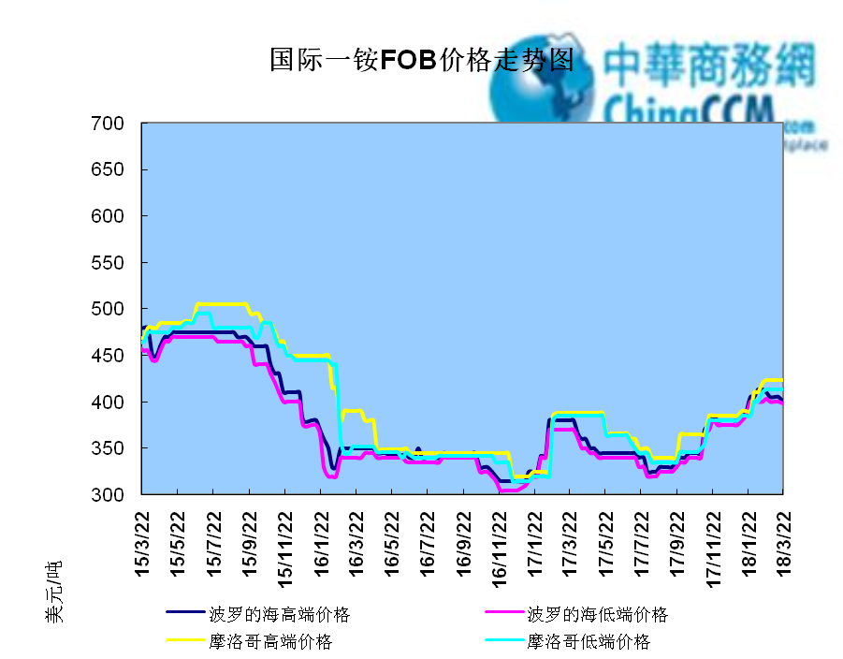

2.1.2国际二铵市场价格表

产品 | 区域 | 价格(美元/吨)
产品 | 区域 | 3月22日 | 3月15日
磷酸二铵（FOB散装） | 美国海湾 | 413-415 | 413-415
磷酸二铵（FOB散装） | 突尼斯 | 440-442 | 440-442
磷酸二铵（FOB散装） | 摩洛哥 | 400-435 | 400-435
磷酸二铵（FOB散装） | 立陶宛 | 420-425 | 420-425
磷酸二铵（FOB散装） | 俄罗斯/黑海 | 390-400 | 390-400
磷酸二铵（FOB散装） | 中国 | 410-415 | 410-420
磷酸二铵（FOB散装） | 沙特阿拉伯(KSA) | 413-423 | 413-423
磷酸二铵（FOB散装） | 墨西哥 | 415-420 | 415-420
磷酸二铵（FOB散装） | 澳大利亚 | 390-400 | 390-400
磷酸二铵（FOB散装） | 美国海湾(内销） | 375-383 | 373-380
磷酸二铵（FOB散装） | 佛罗里达 | 385 | 385
磷酸二铵（FOB散装） | 中国内销出厂 | 413-437 | 413-437
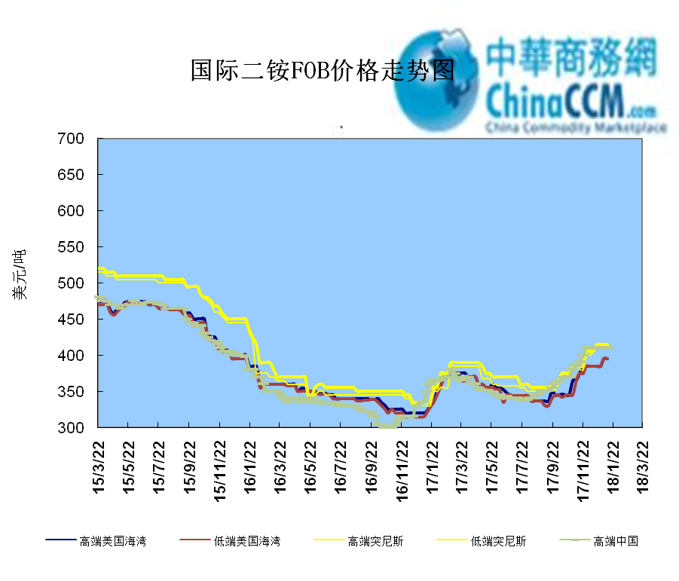

2.2国际重钙市场价格统计表

产品 | 区域 | 价格(美元/吨)
产品 | 区域 | 3月22日 | 3月15日
重过磷酸钙（FOB散装） | 突尼斯 | 290-300 | 290-300
重过磷酸钙（FOB散装） | 摩洛哥 | 305-310 | 305-310
重过磷酸钙（FOB散装） | 中国 | 275-300 | 275-300
重过磷酸钙（FOB散装） | 地中海东部(黎巴嫩/以色列) | 295-320 | 295-320

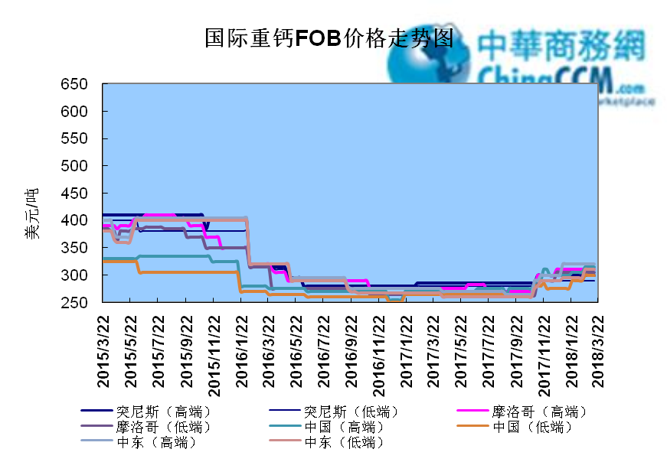

3国内磷肥市场行情

3.1国内磷铵市场主流成交价格

3.1.2一铵国内主要市场价格表
元/吨
省份 | 含量 | 规格 | 价格类型 | 18-3-23 | 18-3-22 | 18-3-21 | 18-3-20 | 18-3-19
河南 | 55% | 粉状 | 出厂价 | 2300 | 2300 | 2300 | 2400 | 2400
河南 | 55% | 颗粒 | 出厂价 | 2200 | 2200 | 2200 | 2250 | 2250
湖北 | 55% | 粉状 | 出厂价 | 2200 | 2200 | 2200 | 2300 | 2300
湖北 | 58% | 粉状 | 出厂价 | 2300 | 2300 | 2300 | 2400 | 2400
山东 | 55% | 粉状 | 入库价 | 2300 | 2300 | 2300 | 2300 | 2300
西南 | 55% | 粉状 | 出厂价 | 2100 | 2100 | 2100 | 2200 | 2200
西南 | 55% | 颗粒 | 出厂价 | 2200 | 2200 | 2200 | 2300 | 2300

3.1.2二铵国内主要市场价格表
单位：元/吨
省份 | 含量 | 价格类型 | 18-3-23 | 18-3-22 | 18-3-21 | 18-3-20 | 18-3-19
云南 | 64% | 出厂价 | 2550 | 2550 | 2550 | 2550 | 2550
贵州 | 64% | 出厂价 | 2550 | 2550 | 2550 | 2550 | 2550
湖北 | 64% | 出厂价 | 2725 | 2725 | 2725 | 2725 | 2725
新疆 | 64% | 到站价 | 2700 | 2700 | 2700 | 2700 | 2700
山东 | 64% | 到站价 | 2700 | 2700 | 2700 | 2700 | 2700
河北 | 64% | 到站价 | 2700 | 2700 | 2700 | 2700 | 2700
辽宁 | 64% | 到站价 | 3000 | 3000 | 3000 | 3000 | 3000
吉林 | 64% | 到站价 | 3150 | 3150 | 3150 | 3150 | 3150
黑龙江 | 64% | 到站价 | 3100 | 3100 | 3100 | 3100 | 3100

3.2国内磷铵企业开工率走势图

3.2.1一铵企业开工率走势图
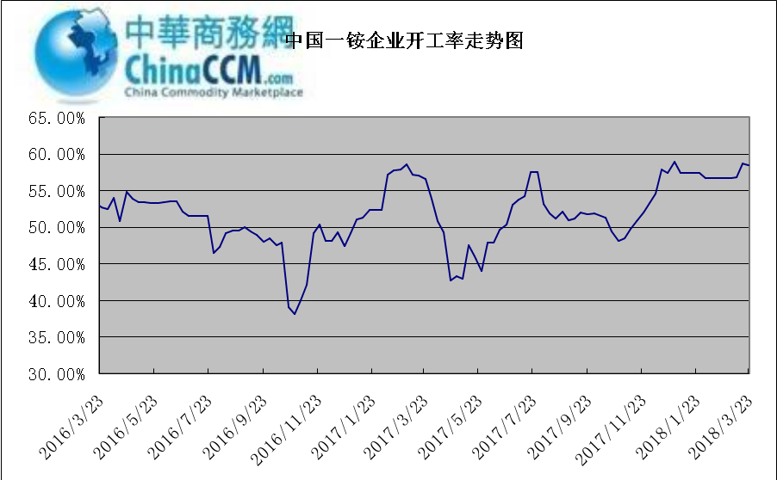

3.2.2二铵企业开工率走势图
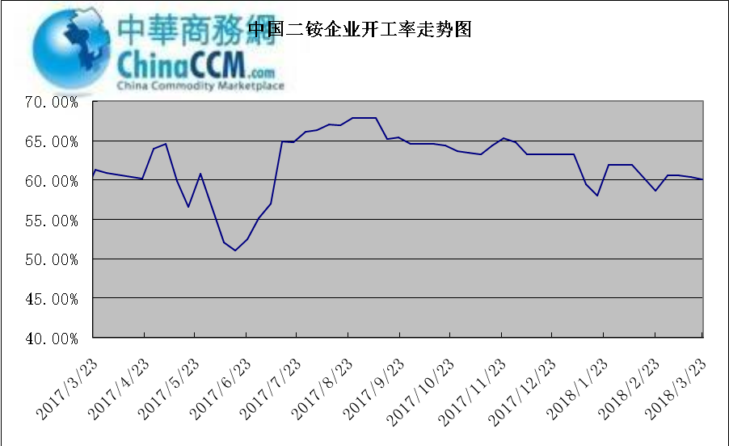

3.3国内市场本周行情评述

3.3.1一铵：市场氛围走跌 下游观望为主
中商网评：
一、市场综述：
磷酸一铵出厂价格继续下滑，低价频现，国内一铵厂家库存压力较大，新单成交持续缓慢，厂家产销压力持续增大。
二、重点市场行情分述：
华中地区：湖北地区55%粉主流出厂价2200元/吨，58%粉2300元/吨，60%粉2400元/吨，大厂依旧挺价为主，小厂低价频现，但成交并未得到缓解，依旧清淡。河南地区55%粉出厂价2200元/吨，55%颗粒出厂价2250元/吨，平稳接单，供应量变化不大。
西南地区：云贵55%粉主流出厂价2100元/吨，58%粉主流出厂价2200元/吨，60%粉出厂报价2300元/吨。成交清淡，出口接单情况一般。四川地区55%粉状一铵主流价格2200元/吨，个别大厂减产操作，场内供应减少，价格有止跌企稳态势，但成交基本停滞。
华东地区：江苏、安徽地区55%粉主流出厂价2400元/吨，山东地区55%粉一铵到站价2300元/吨左右，价格相比和上周基本持稳，场内变化不大，走货压力较大。
三、影响下周行情因素
供应方面：本周全国磷酸一铵开工率58.41%，与上周相比开工情况有所下调，场内开工依旧较高，本月末部分企业有检修计划。
需求方面：复合肥受环保影响不减，经销商持观望态度，春耕备肥基本结束，厂家对原材料采购基本停滞。因此国内一铵需求不大，部分一铵企业将重心移至国际市场。
四、下周行情前瞻：
近期一铵市场氛围走跌为主，下游观望为主，询价稀少，春耕备肥已高氮肥为主，对一铵采购有限。且企业生产积极性较高，供应量较大，此状态下，部分厂家库存压力逐渐凸显，企业为改善成交状况，报价连续下调，但实单成交有限。预计后市部分厂家将限产报价，或转产其他产品，届时一铵或止跌企稳。短期内仍维持此弱势震荡走势。

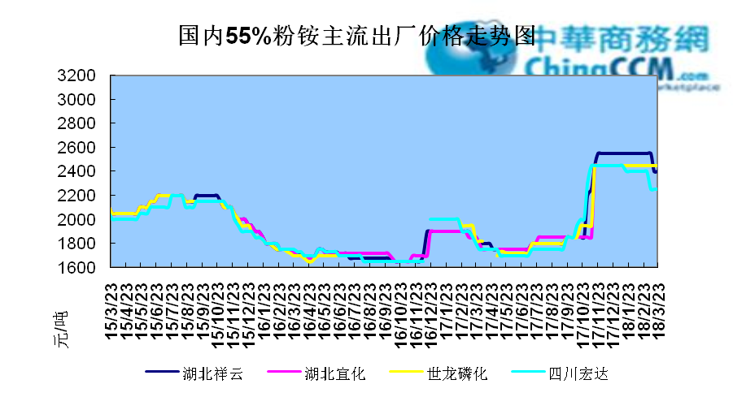

3.3.2二铵：市场交投平淡 成交价格松动
中商网评：
一、市场综述
中国二铵春耕市场进入收尾阶段，企业前期待发订单可发至本月底到下月初。下游经销商虽然手中货源有限，但因二铵价格相对高位，且经销商看空后市，补单有限。新疆地区因土地流转，化肥流向暂停，市场发货放缓。淡季市场来临，企业陆续开始执行检修计划。
二、重点市场行情分述
西南地区64%二铵出厂价格在2600-2660元/吨左右，湖北地区64%二铵主流出厂报价在2700-2750元/吨。
西北地区64%二铵出厂报价为2780-2800元/吨，60%二铵出厂报价2550元/吨。
华东地区64%二铵主流出厂报价2700-2750元/吨。64%二铵东北到站价格为3020-3150元/吨。
三、国际市场
二铵国际：3月第四周，国际二铵市场FOB价格窄幅震荡，中国410-415美元/吨(高端降5);印度415-420(稳);坦帕413-415(稳);沙特阿拉伯413-423(稳)。
四、影响下周行情因素
原料方面，四川和贵州两地价格上行，但湖北因开采尚未恢复，市场暂不明朗。硫磺价格盘整为主，合成氨高位盘整。
五、下周行情前瞻
春耕市场进入收尾后，中国二铵市场交投平淡，成交价格松动，甚至出现不同程度阴跌。但企业对后期市场并未出现担忧情绪。进入淡季后，部分企业开始检修，供应量下滑，国内市场将会保持当前成交趋势。

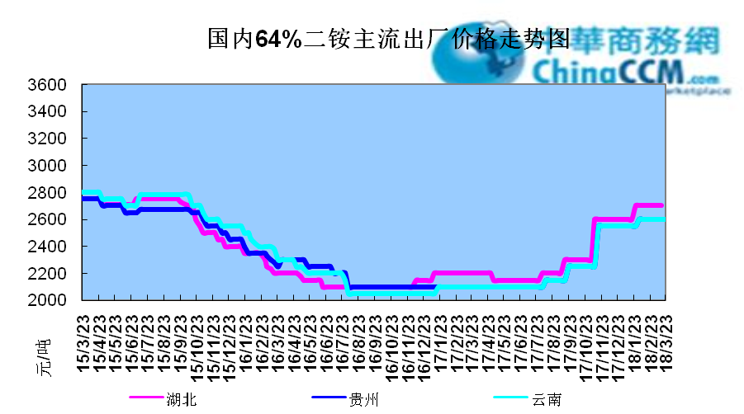

10声明
本报告系中华商务网出品，仅提供给我们的客户，禁止任何非客户公司或个人在未经中华商务网允许的情况下发布、宣传、买卖或其它一切损害中华商务网利益的行为。本报告内数据及信息均来自中华商务网，报告观点及结论均代表中华商务网观点。

本期编辑：金玉女
手 机：13521464166
QQ：289716001
更多精彩敬请关注：中华商务网
返回本期目录

